月考试数学试题
一、选择题（本大题共12个小题，每小题5分，共60分）
1.点$M(3,−2,1)$关于面$\text{yoz}$对称点坐标是 （ ）
A. $(−3,−2,1)$ B. $(−3,2,−1)$ C. $(−3,−2,−1)$ D. $(−3,2,1)$
2．$a,b∈R$,下列命题正确的是 （ ）
A.若$a>b$，则$a^{2}>b^{2}$ B. 若$|a|>b$，则$a^{2}>b^{2}$
C.若$a>|b|$，则$a^{2}>b^{2}$ D. 若$a≠|b|$，则$a^{2}≠b^{2}$
3.不等式$x^{2}−2x−5>2x$的解集是（ ）
A.$\left\{x|x≥5或x≤−1\right\}$ B. $\left\{x|x>5或x<−1\right\}$
C. $\left\{x|−1<x<5\right\}$ D. $\left\{x|−1≤x≤5\right\}$
4．点($2a,a−1$)在圆x${}^{2}$+y${}^{2}$－2y－4=0的内部，则$a$的取值范围是（ ）
A．－1<$a$<1 B． 0<$a$<1 C．–1<$a$<$\frac{1}{5}$ D．－$\frac{1}{5}$<$a$<1
5 两圆和的位置关系是（ ）
A 相离 B 相交 C 内切 D 外切
6．若方程所表示的曲线关于直线对称，必有（ ）
A． B． C． D．两两不相等
7．对于定义在R上的奇函数f(x)有 （ ）
A．$f(x)+f(−x)<0$ B．$f(x)−f(−x)<0$
C．$f(x)f(−x)≤0$ D．$f(x)f(−x)≥0$
8．已知等比数列{a_{n}}中，a₁＋a₂＝30，a₃＋a₄＝120，则a₅＋a₆等于( )
A．240 B．±240 C．480 D．±480
9. 方程$\sqrt{4−x^{2}}=|\text{lg}|x||$的根的个数是（ ）
A 1 B 2 C 3 D 4
10．若异面直线a，b分别在平面α，β内，且α∩β＝l，则直线l( )
A．与直线a，b都相交 B．至少与a，b中的一条相交
C．至多与a，b中的一条相交 D．与a，b中的一条相交，另一条平行
11．圆$x^{2}+y^{2}−4\text{ax}\text{cos}θ−4\text{ay}\text{sin}θ+3a^{2}=0$（a≠0，θ为参数）的圆心的轨迹方程是（ ）
$A\text{.}$$x^{2}−y^{2}=4a^{2}$ $x^{2}+y^{2}=4a^{2}$
$C\text{.}$$x^{2}+4y^{2}=a^{2}$ $D\text{.}$$4x^{2}+y^{2}=a^{2}$
12．已知，则下列不等式不一定成立的是 （ ）
A． B．
C． D．
二、填空题（本大题共4个小题，每小题4分，共16分）
13.在ABC中．${\text{sin}}^{2}A≤{\text{sin}}^{2}B+{\text{sin}}^{2}C−\text{sin}B\text{sin}C$.则A的取值范围是
14点P在圆$C_{1}:x^{2}+y^{2}−8x−4y+\text{11}=0$上，点Q在圆$C_{2}:x^{2}+y^{2}+4x+2y+1=0$上。则$|\text{PQ}|_{\text{min}}=$
15．设是正数，且，，则与的大小关系是

16.配制A,B两种药剂，需要甲，乙两种原料，已知配一剂A种药剂需甲料3毫克，乙料5毫克；配一剂B种药剂需甲料5毫克，乙料4毫克。今有甲料20毫克，乙料25毫克，若A,B两种药至少各配一剂，应满足的条件是（设A,B两种药分别配制$x,y(x,y∈N)$剂） 。

第二卷 主观题答卷
二 填空题
13： ；14： ；

15： ；16： 。
三、解答题
17(本题满分12分) 已知三条直线$l_{1}:x−2y=0,l_{2}:y+1=0,l_{3}:2x+y−1=0$两两相交。求过这三个交点的圆的方程。

18. (本题满分12分)已知点$A(a,0),B(0,b)(a>4,b>4)$，直线AB与圆$C:x^{2}+y^{2}−4x−4y+4=0$相切。
（1）求证：$(a−4)(b−4)=8$ （2）求线段AB中点M的轨迹方程。



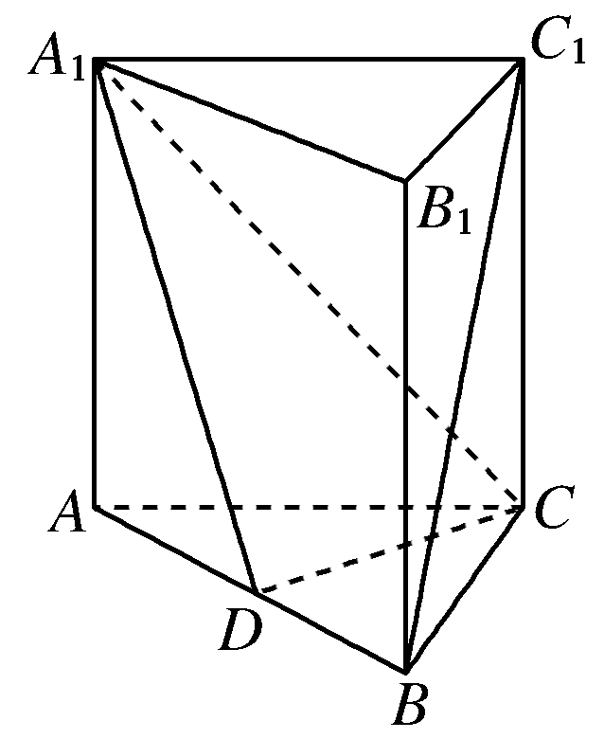
19.(本题满分12分) 如图，在直三棱柱ABC－A₁B₁C₁中，AC＝BC，点D是AB的中点．
(1)求证：BC₁∥平面CA₁D (2)求证：平面CA₁D⊥平面AA₁B₁B

20．(本题满分12分)已知不等式ax²－3x＋6＞4的解集为{x|x＜1或x＞b}，
(1)求a，b； (2)解不等式ax²－(ac＋b)x＋bc＜0.

21．(本题满分12分)设等差数列{a_{n}}的前n项和为S_{n}，且a₅＋a₁₃＝34，S₃＝9.
(1)求数列{a_{n}}的通项公式及前n项和公式；
(2)设数列{b_{n}}的通项公式为b_{n}＝，问：是否存在正整数t，使得b₁，b₂，b_{m}(m≥3，m∈N)成等差数列？若存在，求出t和m的值；若不存在，请说明理由．

22. (本题满分14分) 在平面直角坐标系中，已知圆和圆
- 若直线过点，且被圆截得的弦长为，求直线的方程；
- 设P为平面上的点，满足：存在过点P的无穷多对互相垂的直线，它们分别与圆和圆相交，且直线被圆截得的弦长与直线被圆截得的弦长相等，试求所有满足条件的点P的坐标.

高二数学第一次月考参考答案
1------12：ACBDB;CCCDB;BC
13：$(0,\frac{π}{3}]$ 14：$3\sqrt{5}−5$ 15：． 16：$\left\{\begin{matrix}x≥1 \\ y≥1 \\ 3x+5y≤\text{20} \\ 5x+4y≤\text{25}\end{matrix}\right.$
17．解：$\begin{aligned}∵k_{l_{1}}=\frac{1}{2},k_{l_{3}}=−2∴k_{l_{1}}k_{l_{3}}=−1{即l}_{1}l_{3} \\ \text{故所求圆的圆心在直线}y+1=0上\end{aligned}$ （4分）
由$\left\{\begin{matrix}x−2y=0 \\ y=−1\end{matrix}\right.$得$A(−2,−1)$,又由$\left\{\begin{matrix}2x+y−1=0 \\ y=−1\end{matrix}\right.$得$B(1,−1)$----（8分）
$∴\text{圆心为}(−\frac{1}{2},−1),\text{半径为}r=\frac{3}{2}$-------（10分）
所以所求圆的方程是$(x+\frac{1}{2})^{2}+(y+1)^{2}=\frac{9}{4}$---------（12分）
18.解：（1）证明：直线AB的方程为$\frac{x}{a}+\frac{y}{b}=1即\text{bx}+\text{ay}−\text{ab}=0$，（2分）
因为直线AB与圆C相切，所以$\frac{|2b+2a−\text{ab}|}{\sqrt{a^{2}+b^{2}}}=2$（4分）
所以$\text{ab}−4a−4b+8=0即(a−4)(b−4)=8$（6分）
（2）设线段AB中点坐标为$(x,y),则a=2x,b=2y$（8分）
所以$(2x−4)(2y−4)=8即(x−2)(y−2)=2(x>2,y>2)$为所求点的轨迹方程。（12分）
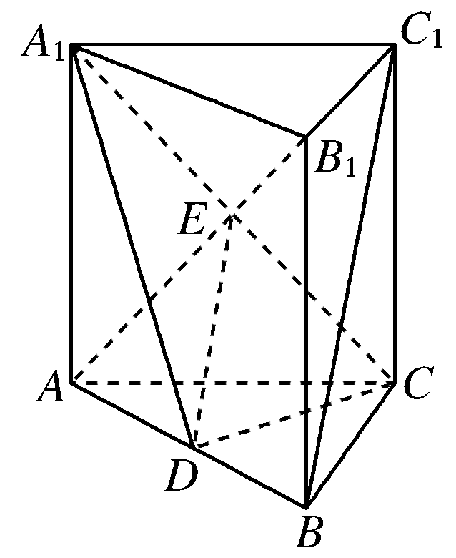
19证明： (1)连结AC₁交A₁C于E，连结DE，
∵AA₁C₁C为矩形，则E为AC₁的中点．
又D是AB的中点，∴在△ABC₁中，DE∥BC₁.
又DE $⊂$平面CA₁D，BC₁$⊄$平面CA₁D，
∴BC1∥平面CA1D. （6分）
(2)∵AC＝BC，D为AB的中点，
∴在△ABC中，AB⊥CD. （7分）
又AA₁⊥平面ABC，CD $⊂$平面ABC，
∴AA₁⊥CD.又AA₁∩AB＝A，
∴CD⊥平面AA₁B₁B. （10分）
又CD $⊆$平面CA₁D，
∴平面CA₁D⊥平面AA₁B₁B. （12分）
20：解析： (1)因为不等式ax²－3x＋6＞4的解集为{x|x＜1或x＞b}，所以x₁＝1与x₂＝b是方程ax²－3x＋2＝0的两个实数根，且b＞1.
由根与系数的关系，得 （3分）
解得所以 （5分）
(2)所以不等式ax²－(ac＋b)x＋bc＜0，
即x²－(2＋c)x＋2c＜0，即(x－2)(x－c)＜0. （7分）
①当c＞2时，不等式(x－2)(x－c)＜0的解集为{x|2＜x＜c}； （8分）
②当c＜2时，不等式(x－2)(x－c)＜0的解集为{x|c＜x＜2}； （9分）
③当c＝2时，不等式(x－2)(x－c)＜0的解集为∅. （10分）
综上所述：当c＞2时，不等式ax²－(ac＋b)x＋bc＜0的解集为{x|2＜x＜c}；
当c＜2时，不等式ax²－(ac＋b)x＋bc＜0的解集为{x|c＜x＜2}；
当c＝2时，不等式ax²－(ac＋b)x＋bc＜0的解集为∅. （12分）
21.解：解析： (1)设等差数列{a_{n}}的公差为d.
由已知得
即解得（4分）
故a_{n}＝2n－1，S_{n}＝n². （6分）
(2)由(1)知b_{n}＝. （7分）
要使b₁，b₂，b_{m}成等差数列，必须2b₂＝b₁＋b_{m}， （8分）
即2×＝＋，整理得m＝3＋， （10分）
因为m，t为正整数，所以t只能取2,3,5.
当t＝2时，m＝7；当t＝3时，m＝5；当t＝5时，m＝4.
故存在正整数t，使得b₁，b₂，b_{m}成等差数列．（12分）
22.解：（1）易得所求直线的斜率存在，（1分）故设其方程为$y=k(x−4)$（2分）
又直线被圆截的弦长为$2\sqrt{3}$，又圆心到直线的距离为$d=\frac{|1−k(−3−4)|}{\sqrt{1+k^{2}}}=1$ --------------------------------------------------------（4分）
解得 $k=0或k=−\frac{7}{\text{24}};∴\text{直线方程为}y=0,或7x+\text{24}y−\text{28}=0$ （6分）
- 设$P(a,b)\text{满足条件，设直线}l_{1}:y−b=k(x−a)(k≠0),\text{则直线}l_{2}:y−b=−\frac{1}{k}(x−a)$-------------------------------（8分）
因为两圆半径相等，又直线被圆截得的弦长与直线被圆截得的弦长相等，
所以圆心到直线的距离与圆心到直线的距离相等。即
$\frac{|1−k(−3−a)−b|}{\sqrt{1+k^{2}}}=\frac{|5+\frac{1}{k}(4−a)−b|}{\sqrt{1+\frac{1}{k^{2}}}}$----------（10分）
整理得：
从而 $1+3k+\text{ak}−b=5k+4−a−\text{bk}$或$1+3k+\text{ak}−b=−5k−4+a+\text{bk}$
即$(a+b−2)k=b−a+3或(a−b+8)k=a+b−5$
因为$k\text{的取值有无穷多个。所以}\left\{\begin{matrix}a+b−2=0 \\ b−a+3=0\end{matrix}\right.或\left\{\begin{matrix}a−b+8=0 \\ a+b−5=0\end{matrix}\right.$-----（12分）
解得：$\left\{\begin{matrix}a=\frac{5}{2} \\ b=−\frac{1}{2}\end{matrix}\right.或\left\{\begin{matrix}a=−\frac{3}{2} \\ b=\frac{\text{13}}{2}\end{matrix}\right.$
所以 点$P\text{只可能是}P_{1}(\frac{5}{2},−\frac{1}{2}){或P}_{2}(−\frac{3}{2},\frac{\text{13}}{2})$
经检验 ${点P}_{1}，P_{2}\text{满足条件。}$-------------（14分）

